АДМИНИСТРАЦИЯ
ОРЛОВСКОГО РАЙОНА РОСТОВСКОЙ ОБЛАСТИ
ПОСТАНОВЛЕНИЕ
30.03.2012 № 242 п. Орловский

О создании Координационного Совета по вопросам собираемости налогов и других обязательных платежей

В целях обеспечения скоординированных усилий в выработке решений по увеличению собираемости налогов и других обязательных платежей, необходимых для своевременного и полного финансирования потребности территории, разработки комплекса взаимоувязанных мер по преодолению платежного кризиса, Администрация Орловского района п о с т а н о в л я е т:

1. Создать при Администрации Орловского района Координационный Совет по вопросам собираемости налогов и других обязательных платежей (в дальнейшем Координационный Совет) и утвердить его состав, согласно приложению к настоящему постановлению.

2. Контроль за исполнением постановления возложить на заведующего отделом экономики и прогнозирования Администрации Орловского района Дрееву Н.А., заведующего финансовым отделом Администрации Орловского района Фоменко Г.Д.

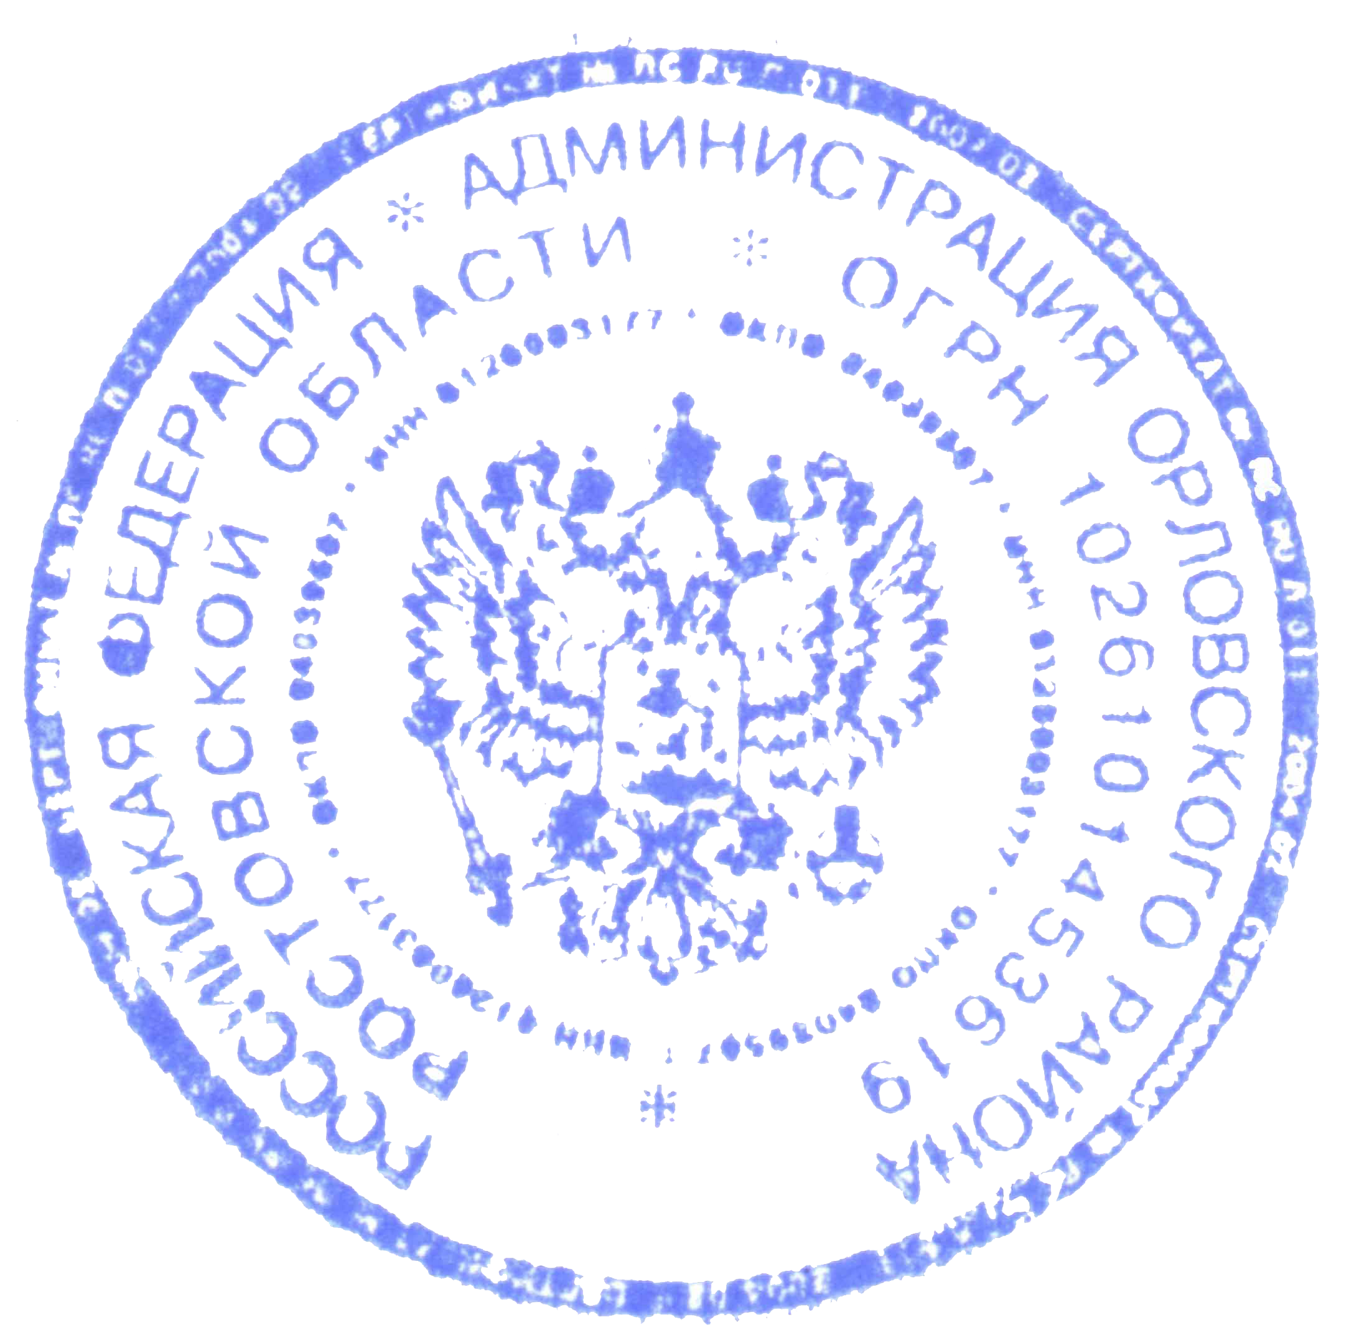

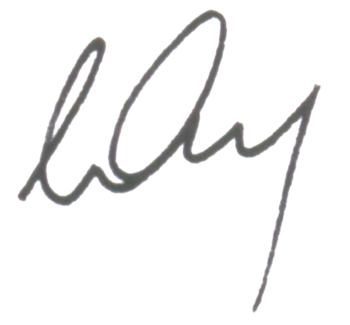
Глава

Орловского района Ю.П. Лопатько

Приложение
к постановлению
Администрации
Орловского района
от 30.03.2012 № 242

Координационный Совет
по вопросам собираемости налогов и других обязательных платежей

Лопатько  Юрий Павлович | - Глава Орловского района, председатель Совета
Деменко  Татьяна Васильевна | - и.о. заместителя Главы Администрации Орловского района, заместитель председателя Совета
Дреева  Наталья Анатольевна | - заведующий отделом экономики и прогнозирования Администрации Орловского района, секретарь Совета
Члены Совета:

Фоменко  Геннадий Дмитриевич | - заведующий финансовым отделом Администрации Орловского района
Лебедева  Надежда Александровна | - главный специалист отдела строительства и ЖКХ Администрации Орловского района
Дмитренко  Николай Николаевич | - старший судебный пристав Орловского района (по согласованию)
Серикова  Оксана Васильевна | - ведущий специалист сектора правовой работы Администрации Орловского района
Московая  Антонина Петровна | - начальник Межрайонной ИФНС России № 9 по Ростовской области (по согласованию)
Липский  Анатолий Иванович | - начальник Отдела МВД по Орловскому району (по согласованию)
Псюкало  Петр Прокофьевич | - председатель Комитета по имуществу Орловского района
Елецкий  Александр Николаевич | - и.о. начальника отдела сельского хозяйства и охраны окружающей среды Администрации Орловского района

Управляющий делами
Администрации Орловского района З.Н. Дегтярева

